Barnäktenskap
När du arbetar med barnäktenskapsfrågan bör du:
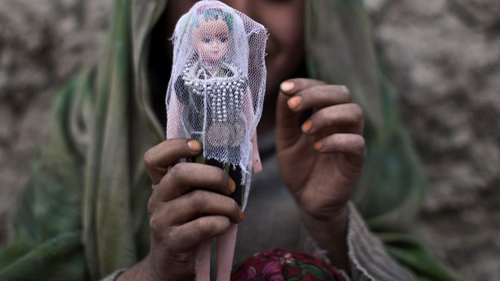
- Definiera begreppet och koppla med relevanta dokument så som tex FN:s barnkonvention.

- Ta reda på hur vanligt problemet med barnäktenskap är, var det förekommer och om problematiken ser olika ut runt om i världen. Finns tex olika politiska, juridiska ekonomiska och sociala faktorer som kan förklara problemet.

- Vilka problem/följder ger problemet för individen och för samhället?

- Vilka FN- eller andra viktiga internationella organisationer arbetar för att hitta lösningar?

- Vilka åtgärder krävs för att förhindra barnäktenskap. Här är det viktigt att arbeta med olika nivåer.

  - Hur kan man genom internationell samverkan motverka och förhindra barnäktenskap.
  - Vad kan den enskilda staten göra? Vilka krav på- och vilken hjälp behöver ges till enskilda stater för att de skall kunna motverka barnäktenskap.

Länkar:
http://www.girlsnotbrides.org/about-child-marriage/
http://www.unicef.org/
http://www.unicef.org/protection/57929_58008.html
http://www.unfpa.org/child-marriage
http://fn.se/?s=barn%C3%A4ktenskap
http://www.icrw.org/child-marriage-facts-and-figures
https://unicef.se/
https://unicef.se/barnkonventionen/las-texten#full
http://www.dagenssamhalle.se/debatt/aldrig-raett-att-acceptera-barnaektenskap-22170
https://www.barnombudsmannen.se/barnombudsmannen/vart-arbete/skrivelser/2016/7/skyddet-mot-barnaktenskap-maste-starkas/
http://www.care.org/work/womens-empowerment/child-marriage
https://www.hrw.org/news/2015/08/06/there-are-more-child-marriages-happening-2015-you-think-qa
http://www.care.org/work/womens-empowerment/child-marriage

